|  |  |
| --- | --- |
|  | 说明: 说明: 说明: logo |
|  | |
| **地面车辆动态响应分析系统** | |
| **用户操作手册** | |
|  | |
|  | |
|  | |
|  | |
|  | |
|  | |
| **中国铁道科学研究院** | |
|  | |
| **二〇一六年二月·北京** | |

**4.3.1 加速度**

打开工具栏中的计算—>批处理

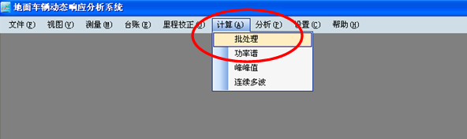

图4‑40　批处理

出现下面窗口

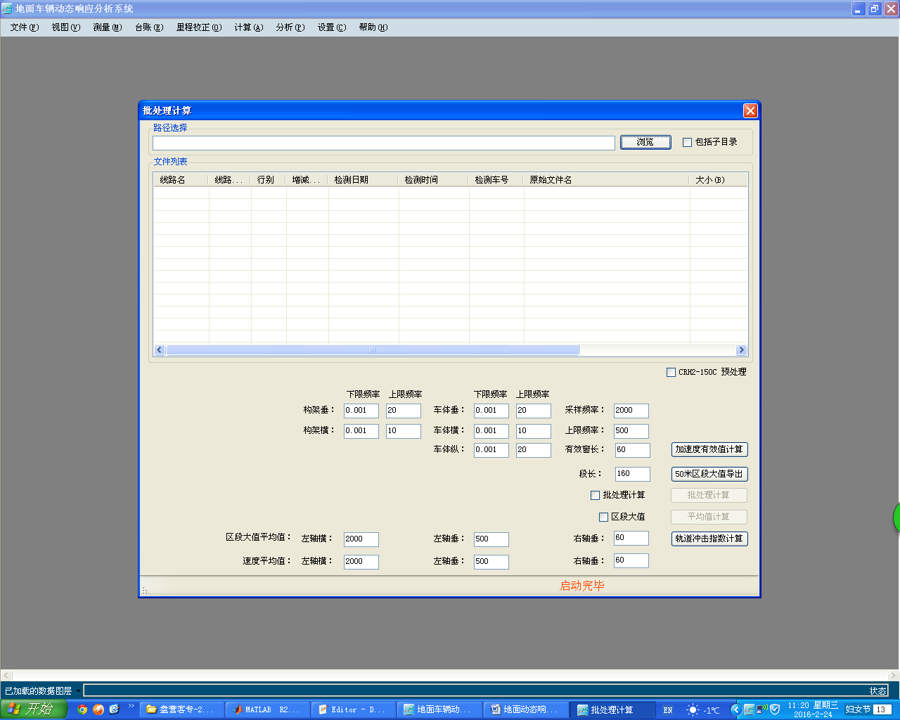

图4‑41　批处理文件浏览

选择包括子目录，点击浏览，选择文件所在的位置，点击确定。

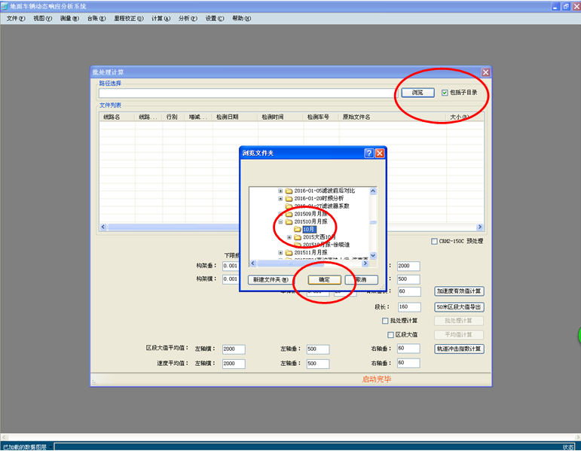

图4‑42　批处理文件目录

选中所要处理的线路

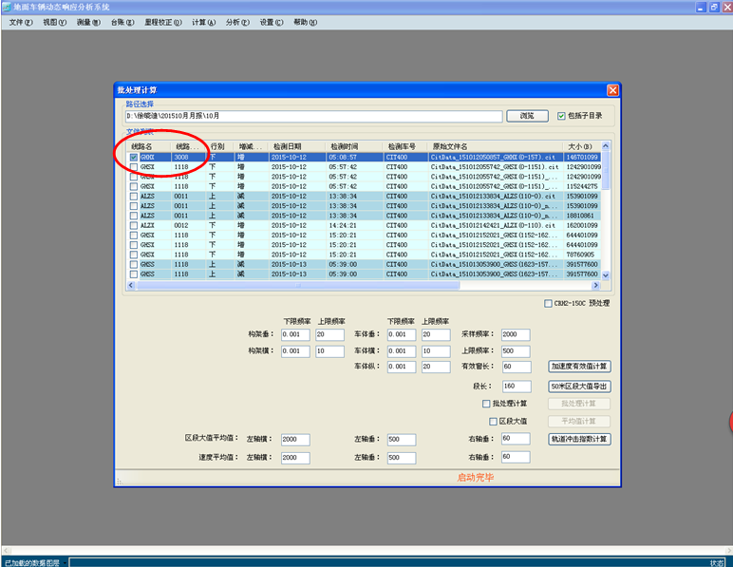

图4‑43　批处理文件选取

选中CRH2-150C-预处理（只有150C需要勾选）

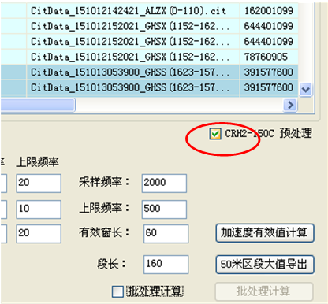

图4‑44　数据预处理

选中批处理计算，点击右侧批处理计算

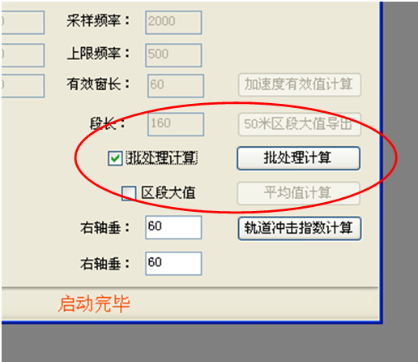

图4‑45　批处理计算

计算过程中会出现以下图示

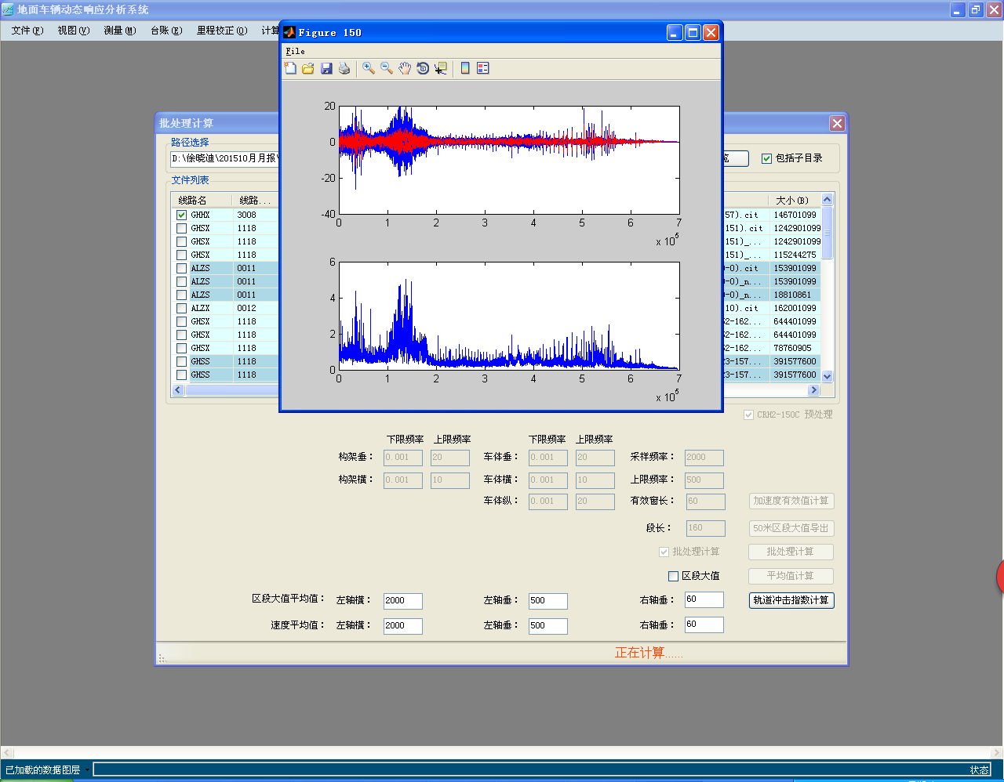

图4‑46　批处理计算过程

计算完成，下方会出现提示

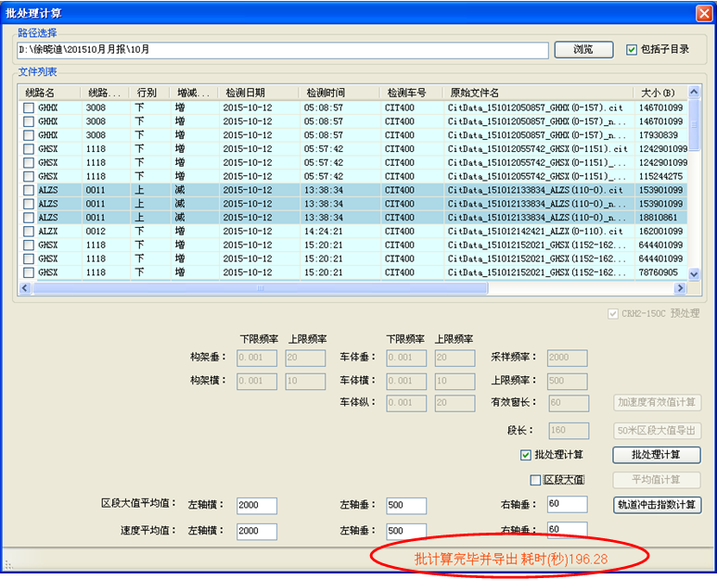

图4‑47　批处理计算完成

选中区段大值，选中上一步计算产生的文件（文件名后半部分以及后缀为_new_02_Rms.idf），点击右侧平均值计算

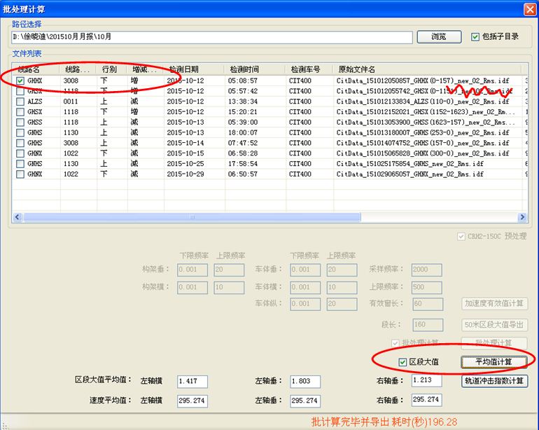

图4‑48　平均值计算

观察速度平均值，修改区段大值平均值

（例如，若速度平均值接近200，则将区段大值平均值分别修改为：1.8，2.9，3.0；若速度平均值接近300，则将区段大值平均值分别修改为：2.6，3.0，3.5。）

上图中应该修改为2.6，3.0，3.5。之后点击轨道冲击指数计算

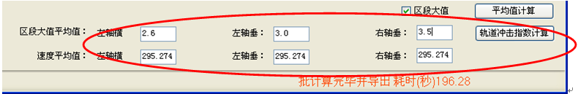

图4‑49　轨道冲击指数计算

计算完成会出现提示

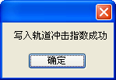

图4‑50　轨道冲击指数导出成功

点击确定，并关掉批处理计算窗口，回到原始窗口。点击分析，会出现以下窗口，在点击选择文件夹，找到前面处理的数据所在的文件夹，点击确定。

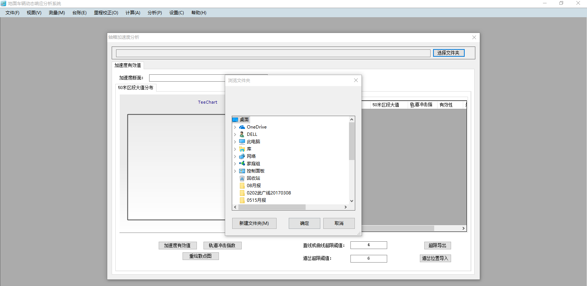

图4‑51　加速度文件目录

出现以下窗口之后，选择前面处理的文件对应的加速度断面，将直线或曲线超限阈值修改为4，道岔超限阈值修改为6，依次点击加速度有效值—重绘散点图，轨道冲击指数—重绘散点图，点击道岔位置导入，选择台账信息，超限导出。

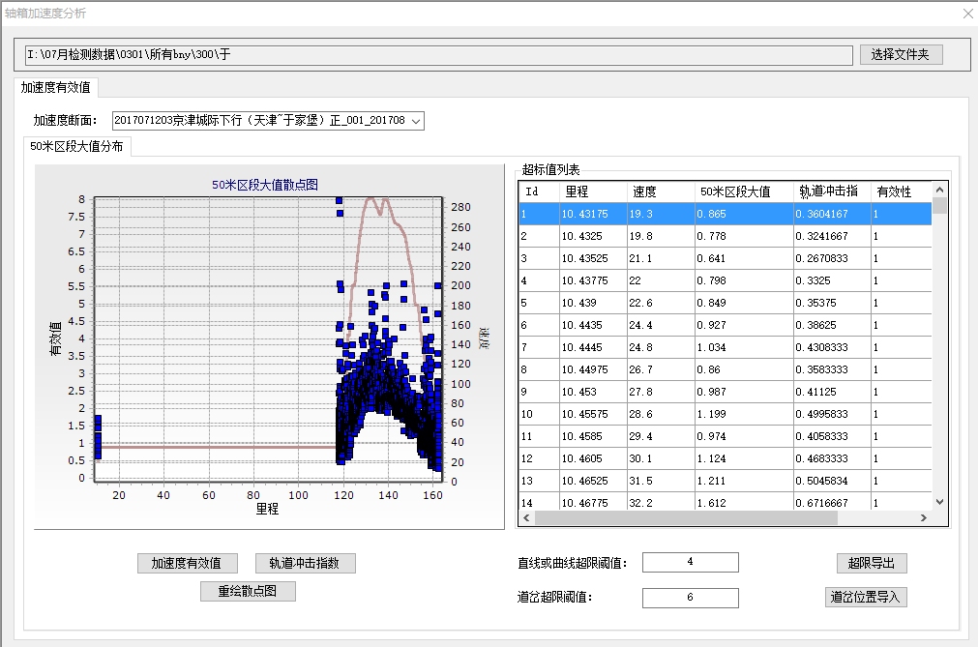

图4‑52　加速度超限值导出

导出成功会出现提示

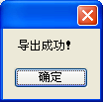

图4‑53　加速度超限值导出成功

点击确定，关闭轴箱加速度分析窗口。

打开所处理的cit文件所在文件夹，会出现新生成的以下文件

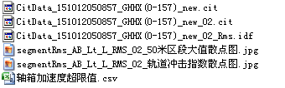

图4‑53　轴箱加速度超限值导出文件位置

打开其中的轴箱加速度超限值.csv，文件中有以下几项：

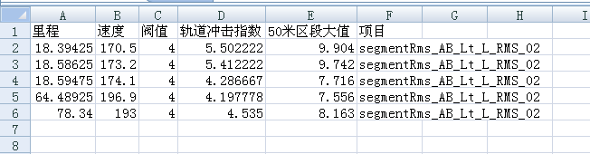

图4‑54　轴箱加速度超限值文件

分别观察每一行的轨道冲击指数，并打开_new_02.cit文件。找到大值出现的位置。分析该位置是道岔还是直线。

一般的，如果在某一段线路中，出现单个的大值，则该段线路为直线。例如：

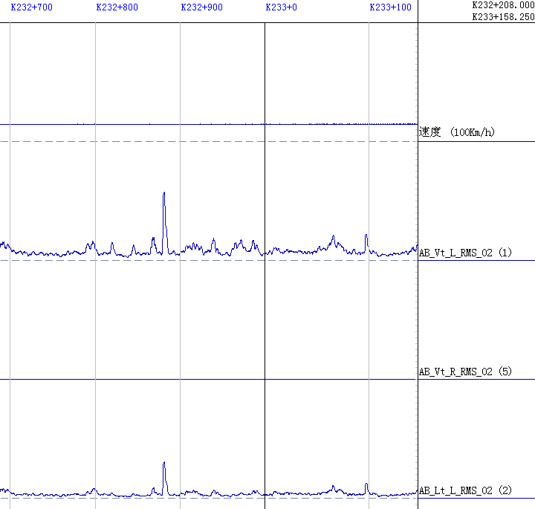

图4‑55　直线大值

如果在某一段线路中，出现连续多个大值，则该段线路为道岔，例如：

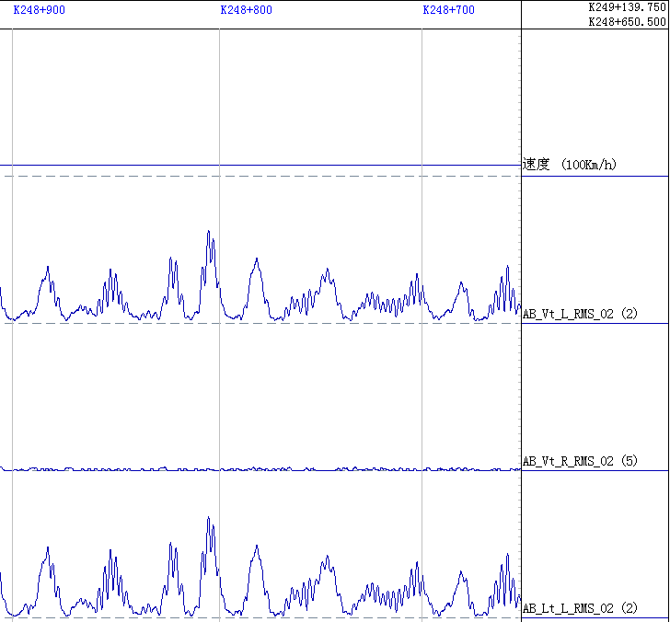

图4‑56　道岔大值

结合轨道冲击指数与_new_02.cit文件，分析道岔与直线的大值偏差并确定偏差等级。